1. Скачать, установить Adobe After Effects
2. Скачать, установить FFmpeg (в интернете километр инструкций, как это сделать)
3. Запустить AE, создать композицию из видеоряда

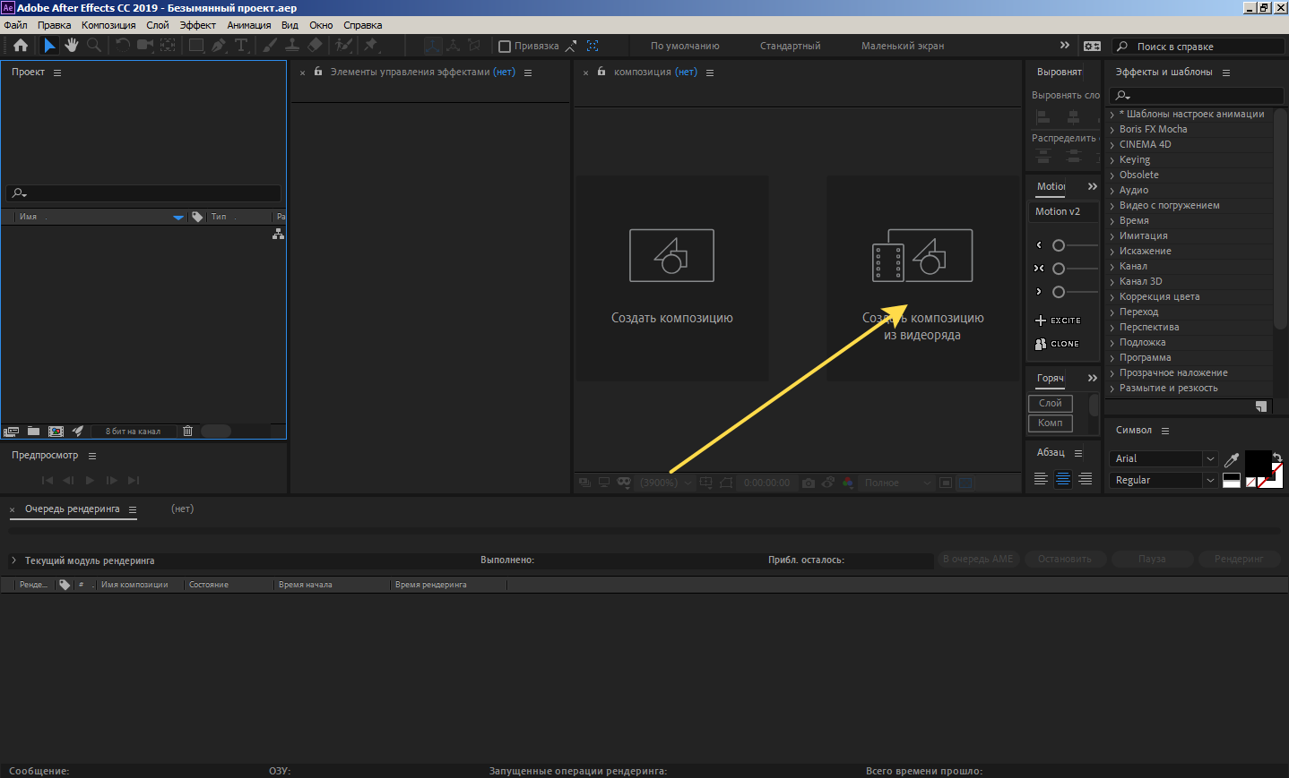

1. Выбрать видео с зеленым фоном
2. Эффект -> keying -> keylight

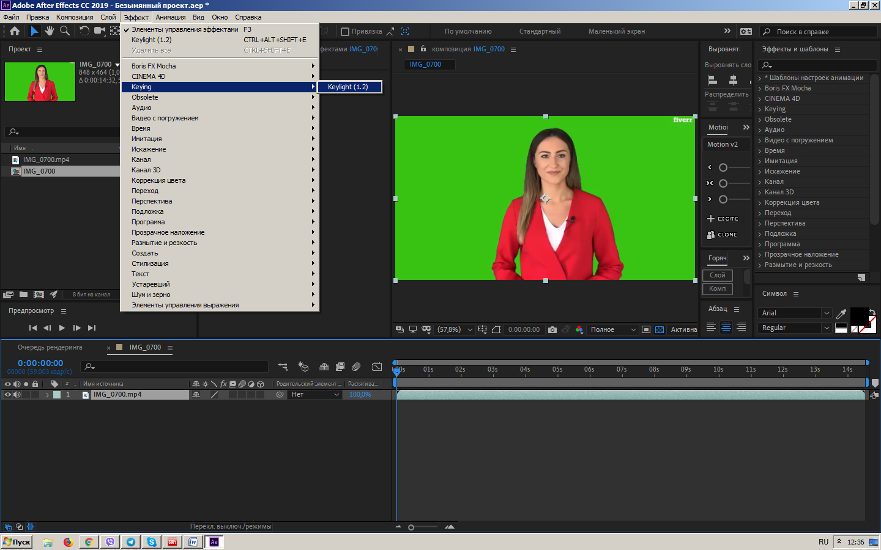

1. Ткнуть пипеткой в зеленый фон. Если фон на видео станет черным, ткнуть кнопку прозрачности под предпросмотром

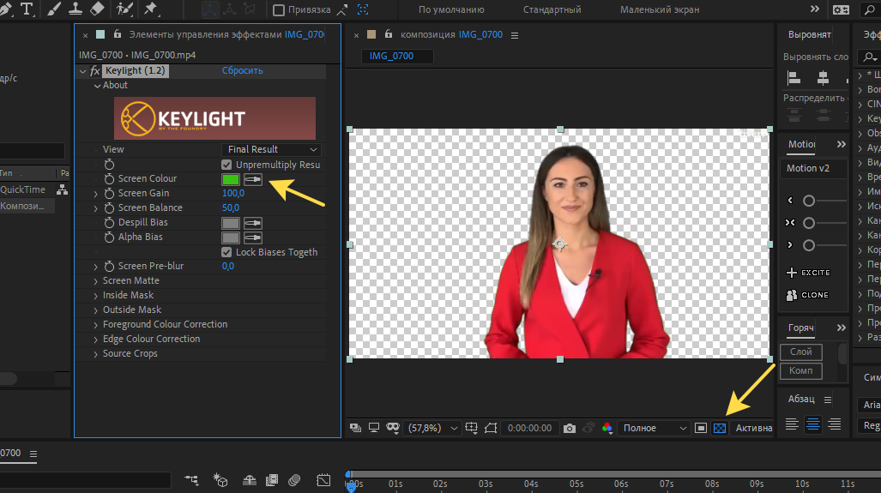

1. Ткнуть на окно с предпросмотром, чтобы вокруг него синяя рамка появилась,

композиция -> Добавить в очередь рендеринга, внизу откроется окно с настройками

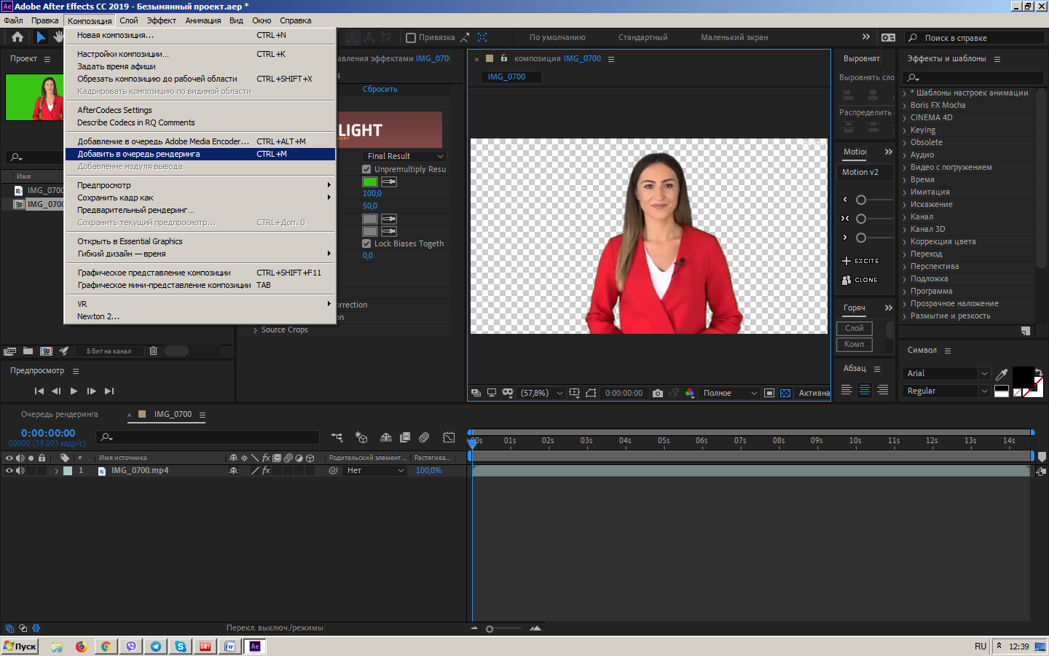

1. Настроить модуль вывода

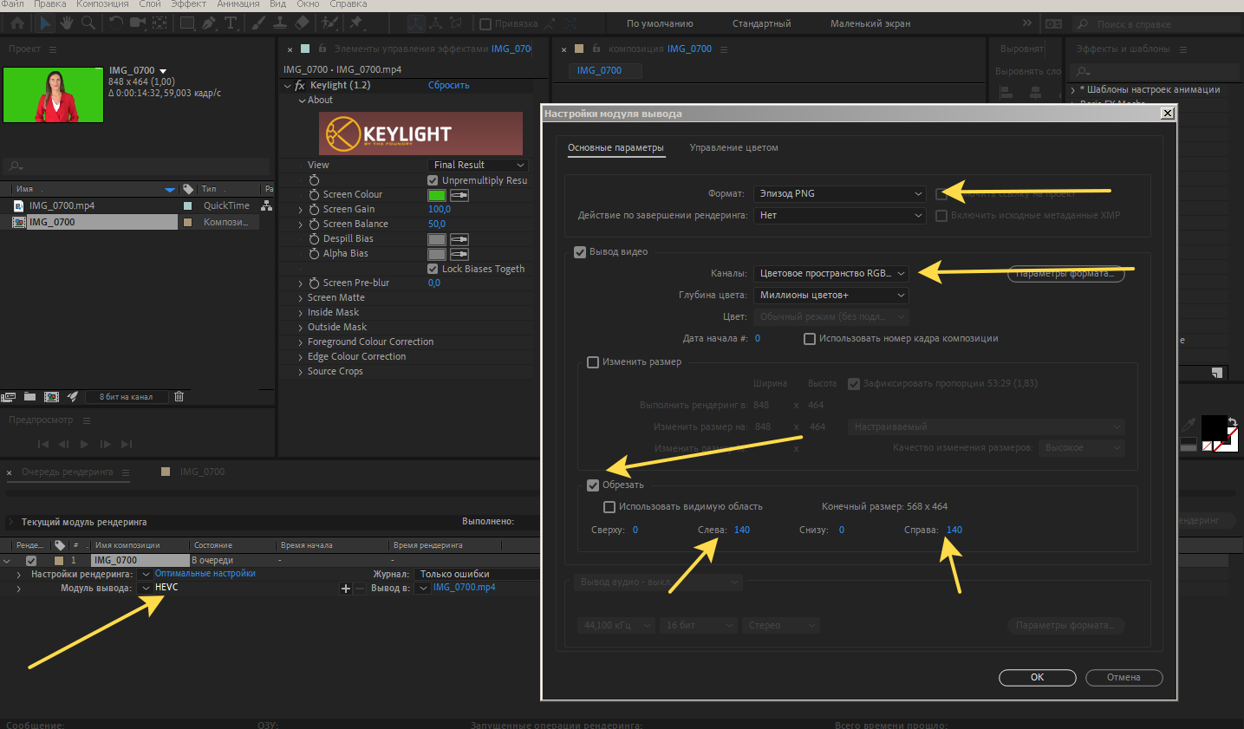

1. Нажать плюсик справа от только что настроенного модуля вывода и добавить еще один

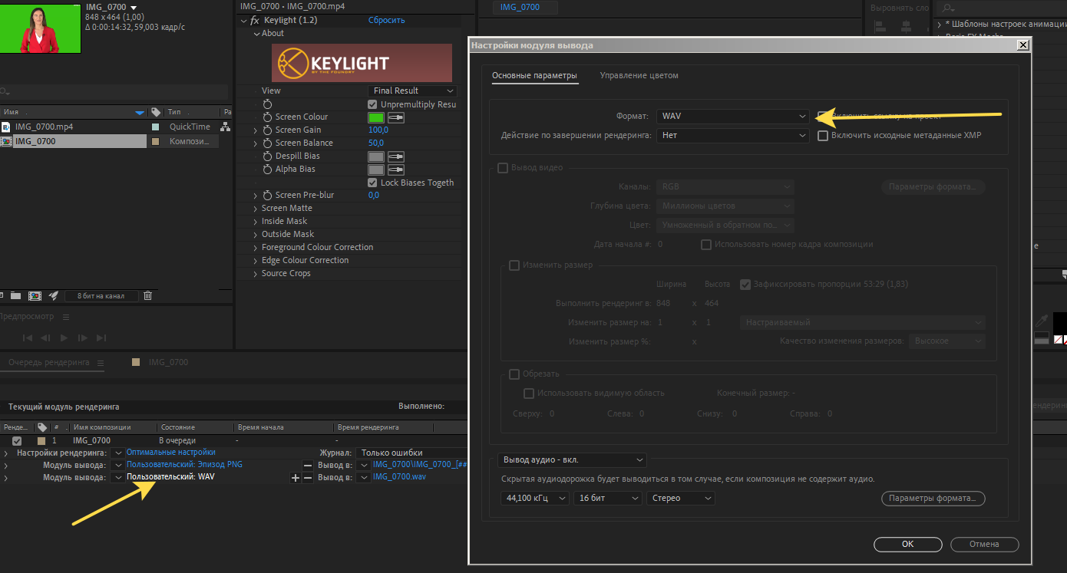

1. Нажать рендеринг

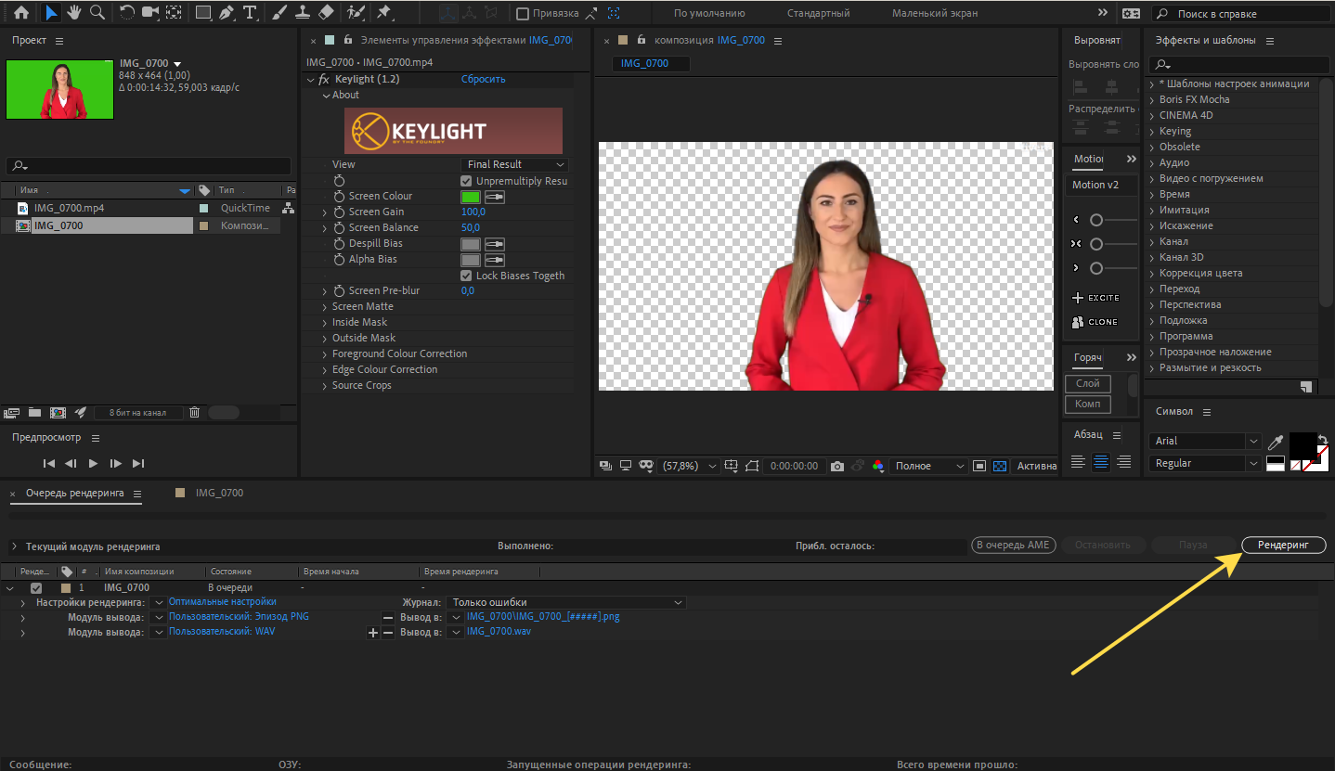

1. Дождаться окончания рендеринга. В его результате должна получиться папка, которая содержит много png файлов, которые представляют из себя отдельные кадры видео , и файл wav со звуковой дорожкой.



1. В этой папке нужно запусти командную строку и ввести в нее команду

с этой командой получается видео нормального качества

ffmpeg -framerate 59 -i IMG_0700_%05d.png -i IMG_0700.wav -crf 10 -b:v 1M output.webm

эта команда делает видео без потери качества (вроде бы), но размер видео становится значительно больше. Нужно подбирать оптимальный вариант

ffmpeg -framerate 59 -i IMG_0700_%05d.png -i IMG_0700.wav -c:v libvpx-vp9 -crf 30 -b:v 0 -b:a 128k -c:a libopus output2.webm

В итоге видео должно получиться в формате webm

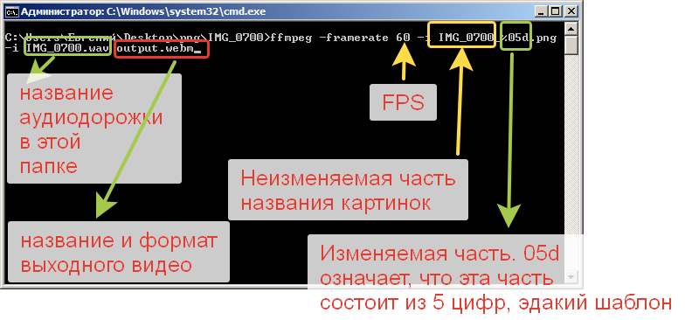

1. Дождаться завершения процесса
2. Когда будет много видео, нужно будет инициализировать его случайный выбор. для этого в index.html нужно закомментировать строку 253 и раскомментировать строку 255

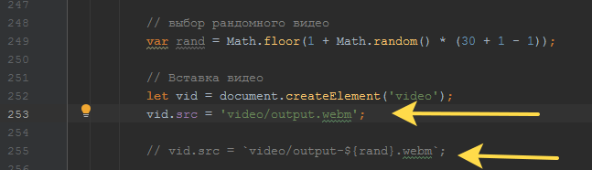

Все видео должны лежать в папке video и называться output-HOMEР-ПО-ПОРЯДКУ.webm

Например: output-1.webm , output-7.webm, output-21.webm